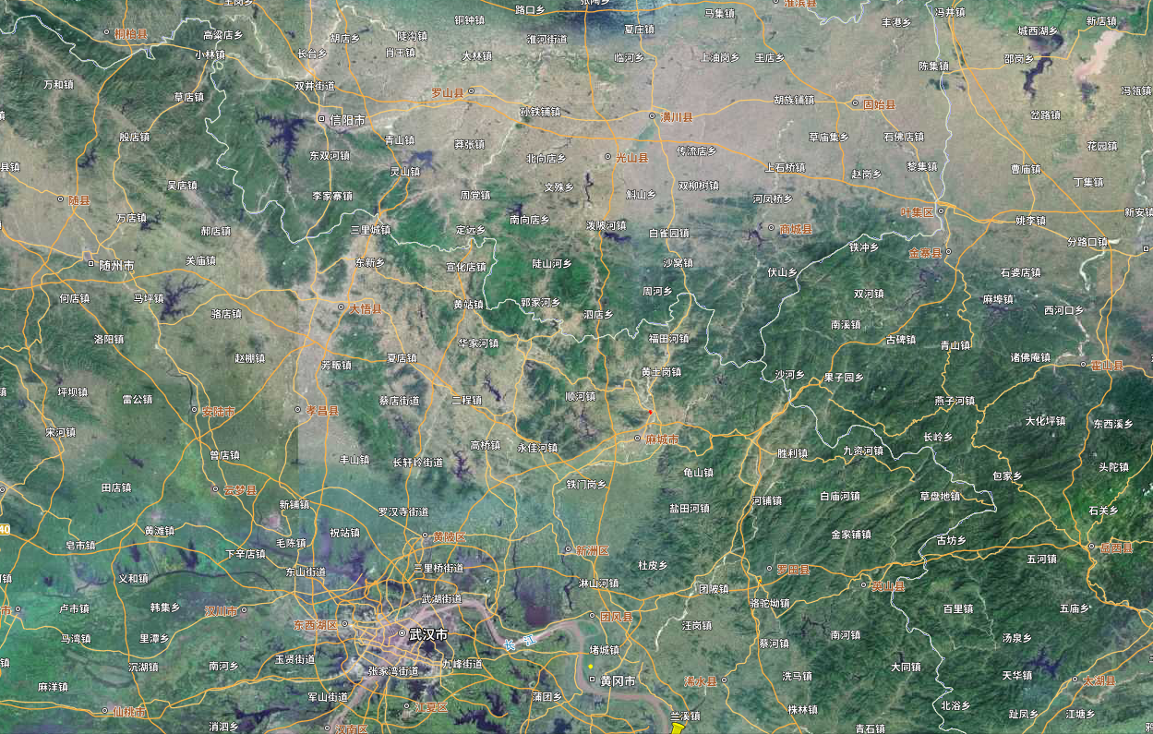
项目所在地
附图1 项目地理位置图
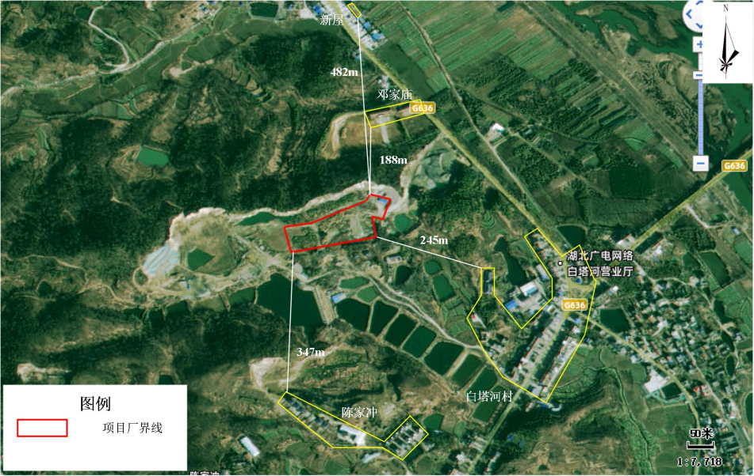
附图2 项目周边环境关系示意图
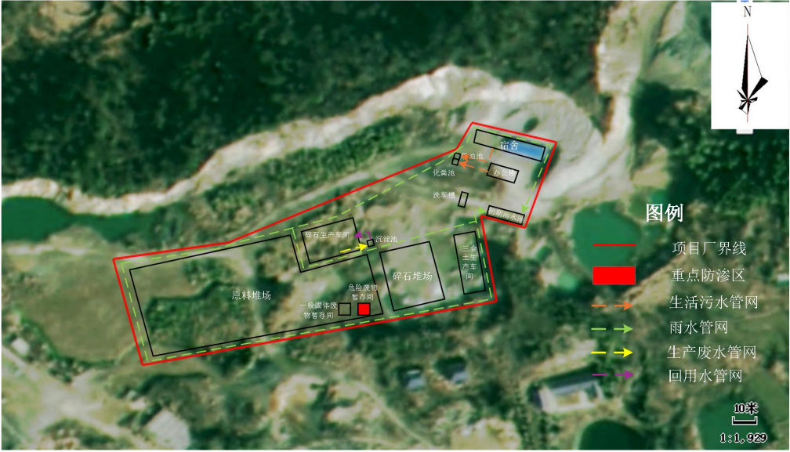
附图3 项目总平面布置及雨污管网图

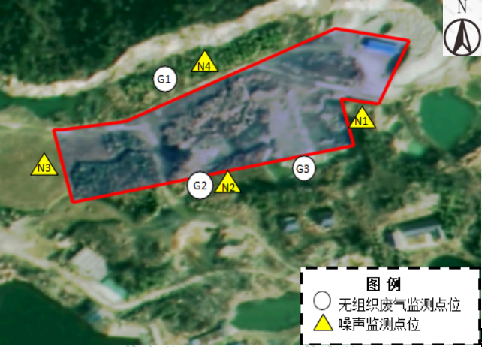
附图4 项目验收监测点位图
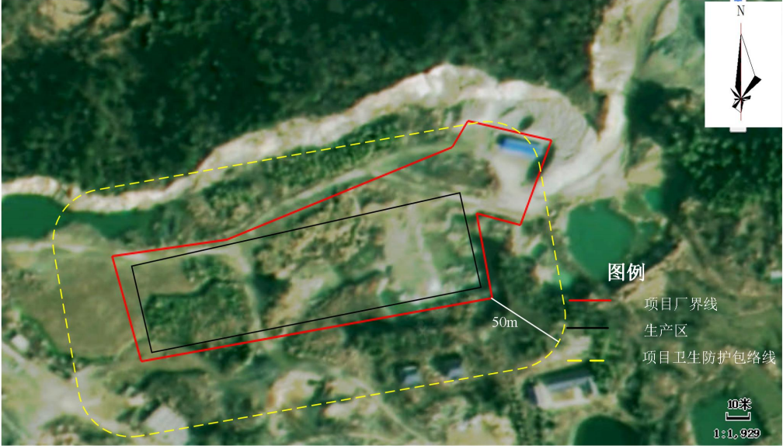
附图5 项目卫生防护距离包络线图

